Rujukan Kami: PGT-2020/171/OCY/ss
Tarikh: 25 November 2020

Encik Ahmad Shabuddin Abdullah
Ketua Operasi Rapid Penang,
Rapid Bus Sdn. Bhd. (Rapid Penang)
Lorong Kulit, 10460, Penang, Malaysia.

Tuan,

MENEMPATKAN PANEL INFORMASI DI PERHENTIAN RAPID PENANG BUS, TERMINAL BAS SUNGAI NIBONG

Saya dengan segala hormatnya diarah merujuk kepada perkara diatas.

2. Sektor pelancongan memainkan perana yang penting untuk negeri Pulau Pinang, baik dari aspek ekonomi mahupun sosial. Sebagai biro pelancongan negeri Pula Pinang, Penang Global Tourism (PGT) telah mengenalpastikan langkah-langkah mempertingkatkan promosi pelancongan dengan memperbaiki kualiti pengalaman pengunjung terutamanya di pintu masuk negeri Pulau Pinang.

3. Terminal Bas Sg Nibong merupakan hab pengangkutan yang utama di Negeri Pulau Pinang, di mana ia merupakan terminal yang menawarkan perkhidmatan bas ekspres dan servis bas antara bandar (inter-city bus) untuk para penumpang dan pengunjung yang berada di sekitar kawasan Pulau Pinang. Oleh itu, PGT ingin meninjau cara – cara untuk menaik taraf kualiti pengalaman pengunjung dan penumpang di Terminal Bas Sg Nibong. Oleh itu, pihak PGT ingin mencadangkan untuk menggunakan tiga panel informasi yang sedia ada dimana ia terletak berada di Perhentian Rapid Penang, terminal bas Sungai Nibong. dengan panel informasi Rapid Penang. Panel yang terletak di laluan tempat menunggu bus Rapid Penang dan juga teksi, dan ia merupakan lokasi yang strategik untuk kami mempamerkan informasi berkaitan pelancongan.

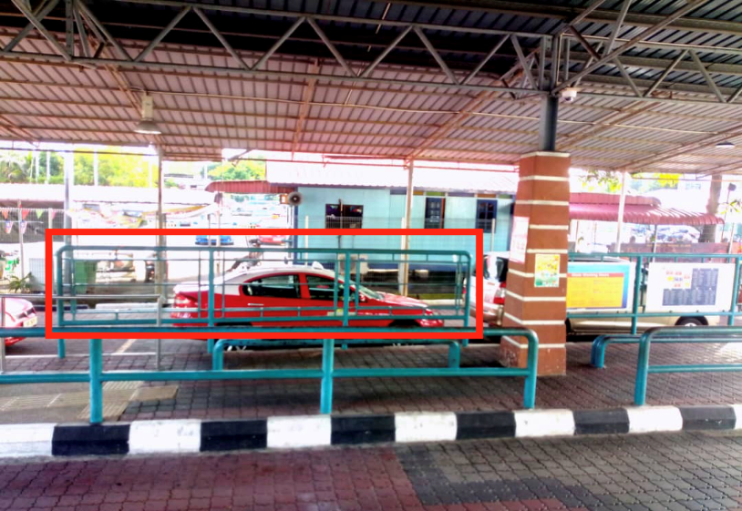

4. Ketiga – tiga panel tersebut akan memaparkan informasi pelancongan negeri Pulau Pinang seperti peta Pulau Pinang, tempat tarikan yang berdekatan, senarai nombor telefon untuk kecemasan serta kempen promosi pelancongan Negeri Pulau Pinang.

5. Pihak PGT ingin memohon untuk menempatkan ketiga-tiga panel informasi di perhentian Rapid Bus, Terminal Sungai Nibong selama 1 tahun dari tarikh pemasangan panel informasi. Selain itu, disebabkan panel informasi tersebut bukan untuk tujuan komersial, maka PGT ingin memohon agar pihak Rapid Penang dapat mengecualikan sebarang bayaran yang akan dikenakan.

6. Sokongan dan kebenaran Tuan terhadap permohonan ini adlah amat dihargai. Sekiranya mempunyai sebarang pertanyaan atau maklumat lanjut diperlukan, pihak Tuan boleh menghubungi Cik Sarah di talian 04-264 3456 atau sarah@penangglobaltourism.com.

Sekian. Terima kasih.

Ooi Chok Yan
Ketua Pegawai Eksekutif
Penang Global Tourism

